2025005729
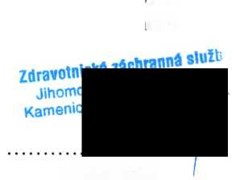


............
Dodatek č. 1
ke smlouvě o dílo podle ust. par. 2586 a násl. občanského zákoníku ze dne 28. 2. 2025 (dále jen „smlouva'⁴), uzavřené mezi
- Zdravotnickou záchrannou službou Jihomoravského kraje, příspěvkovou organizací, IČ 00346292, se sídlem v Brně, Kamenice Id, zastoupená svou ředitelkou paní MUDr. Hanou Albrechtovou jako objednatelem (dále jen „objednatel⁴⁴),
- GROUWE s.r.o., IČ 03150143, se sídlem v praže, Dobrušská 1797/1, zastoupenou svým jednatelem panem Jiřím G e m e r 1 e m jako zhotovitelem (dále jen „zhotovitel“).
Ustanovení článku 3.2.1. smlouvy se mění a nadále zní takto:
Plnění dle článku II odst. 2.1, bod 1. této smlouvy bude dokončeno a předáno nejpozději do 120 kalendářních dnů od zahájení realizace. Dnem zahájení realizace se přitom rozumí den uveřejnění příslušných standardů pro elektronizaci zdravotnické dokumentace - záznamu o výjezdu na www.ncez.mzcr.cz.
Ostatní ujednání smlouvy nejsou tímto dodatkem nijak dotčena.
III.
Dáno v Brně 27. 6. 2025 ve dvou originálních písemných vyhotoveních, z nichž každá ze stran obdrží po jednom.
objednatel
07-25 Zpracování projektové dokumentace a odborná podpora v rámci veřejných zakázek - Elektronizace zdravotnické a nezdravotnické dokumentace a zajištění interoperability ZZS Jihomoravského kraje

